IV corso-incontro per pellegrini e ospitalieri
della Via Francigena

Monteriggioni
20 – 21 – 22 aprile 2012
Scheda d’adesione

Io sottoscritto ………………………………………………………….. chiedo di partecipare all’incontro

Alcuni dati: Via …………………………………………n.……. cap ……… città………………………… prov……

telefono …………………………cell…………………………fax………………… e-mail………………………………….

data e luogo di nascita…………………………………………………………………………………………………………….

Un po’ di storia personale:

esperienze di pellegrinaggio (dove, come, quando) …………………………………………………………..
……………………………………………………………………………………………………………………………………………………..
………………………………………………………………………………………………………………………………………………………

esperienze di ospitaliere (dove, come, quando) ………………………………………………………………..
………………………………………………………………………………………………………………………………………………………

esperienze di servizio in altri ambiti (scout, parrocchia, ecc.) ……………………………………..
………………………………………………………………………………………………………………………………………………………

progetti futuri come pellegrino e/o ospitaliere ………………………………………………………………..
………………………………………………………………………………………………………………………………………………………

cosa mi aspetto da questo incontro ………………………………………………………………………………………
………………………………………………………………………………………………………………………………………………………..

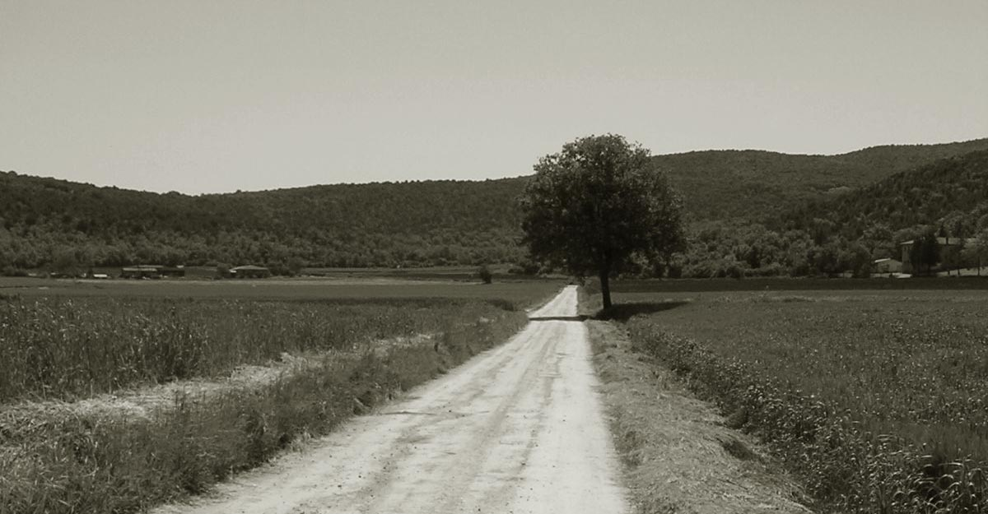
inviare a monica.datti@guidafrancigena.it

